Изображение выглядит как снимок экрана, текст, программное обеспечение, Мультимедийное программное обеспечение

Контент, сгенерированный ИИ, может содержать ошибки.

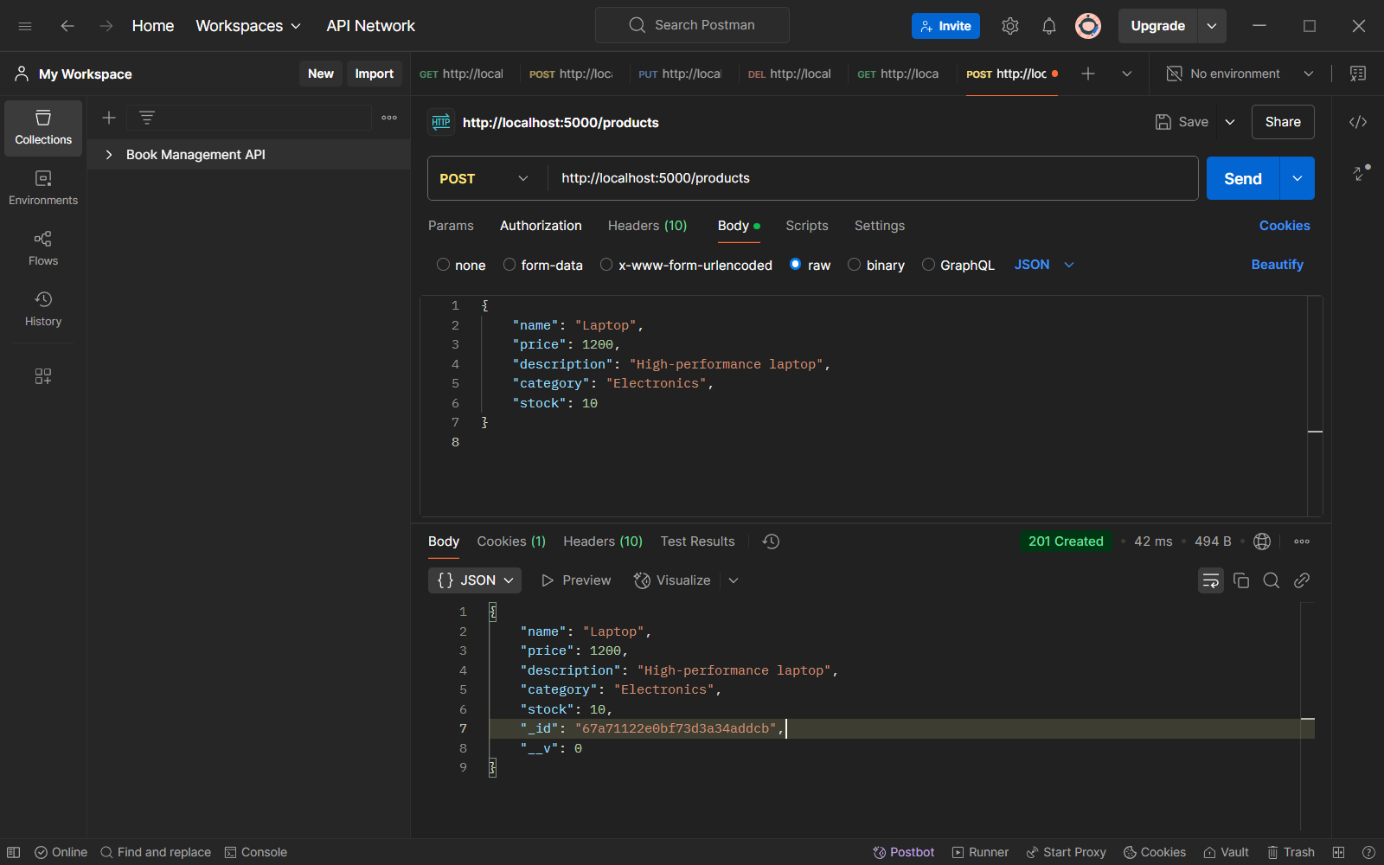

Изображение выглядит как снимок экрана, текст, программное обеспечение, Мультимедийное программное обеспечение

Контент, сгенерированный ИИ, может содержать ошибки.

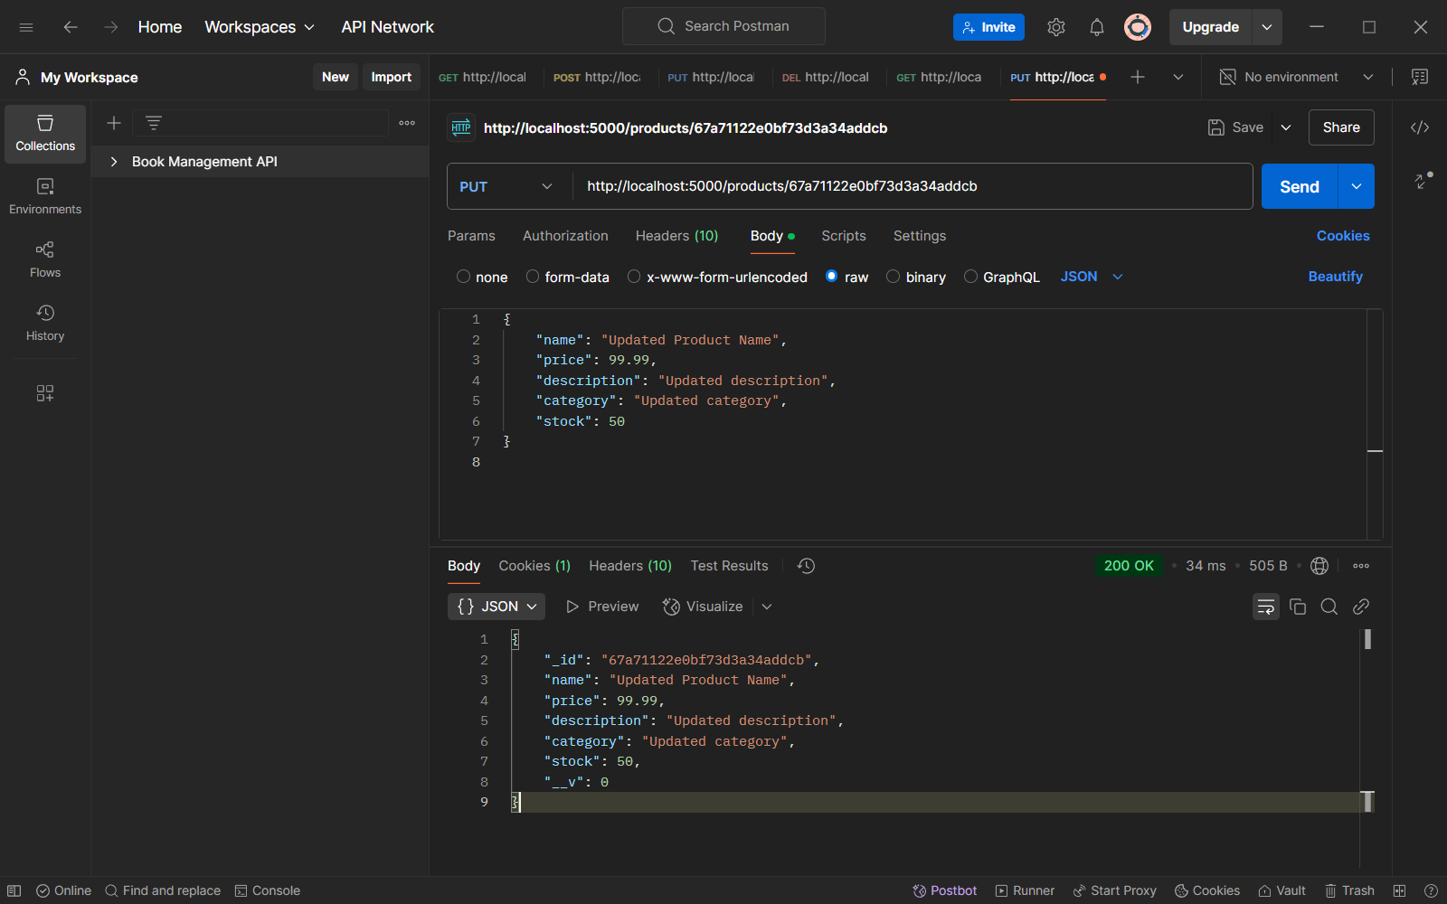

Изображение выглядит как текст, снимок экрана, программное обеспечение, Мультимедийное программное обеспечение

Контент, сгенерированный ИИ, может содержать ошибки.

